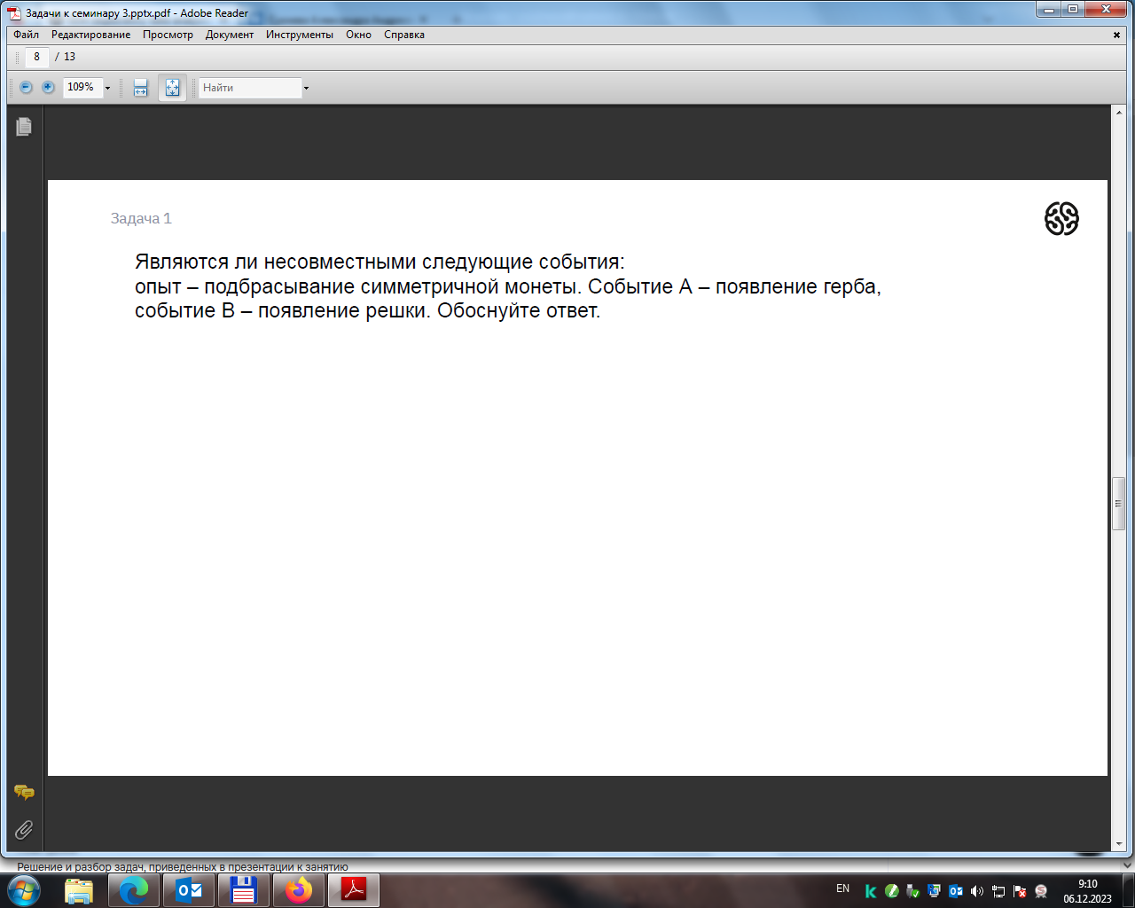

Да, являются, так как может случиться только одно из них, а не одновременно оба.

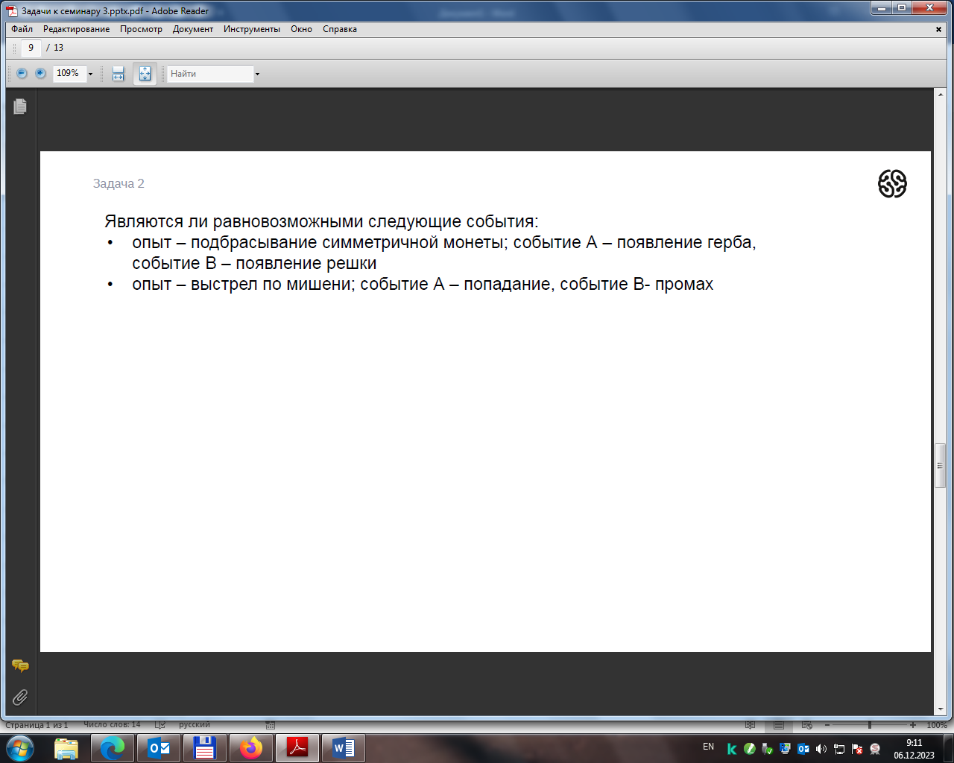

1. Да
2. Нет, так как неизвестен опыт стрелка и другие условия.

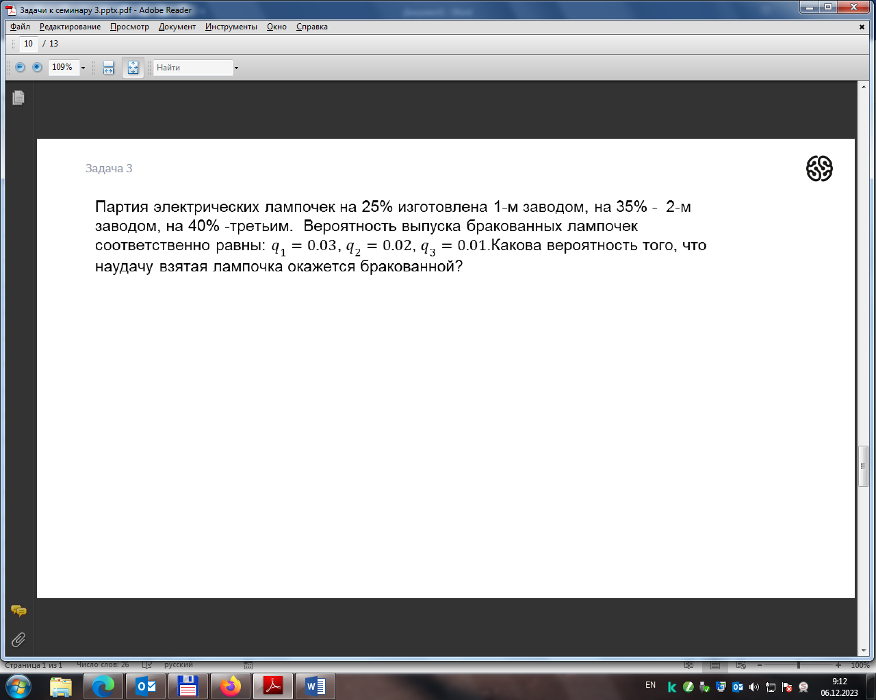

Р = 0,25 \* 0,03 + 0,35 \* 0,02 + 0,4 \* 0,01 = 0,0185

Какова вероятность того, что наугад взятая лампочка будет бракованной и изготовленной вторым заводом?

Р = (0,35 \* 0,02) / 0,0185

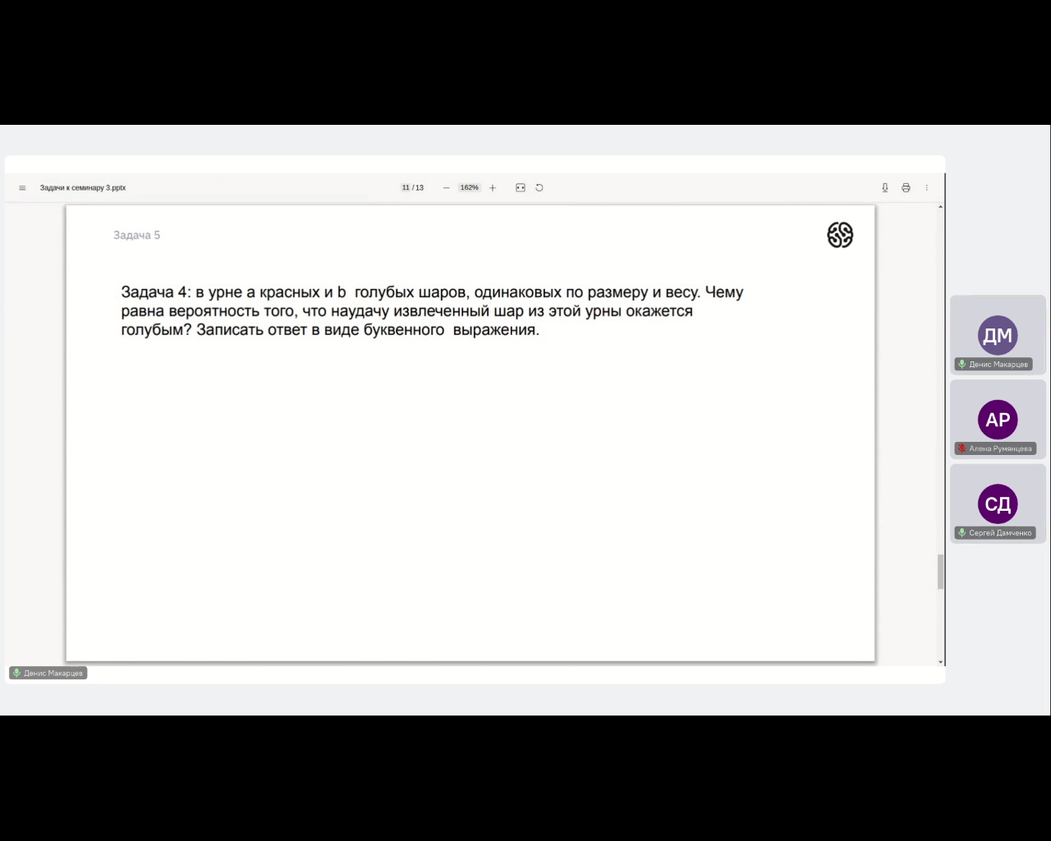

Р = b / (a + b)

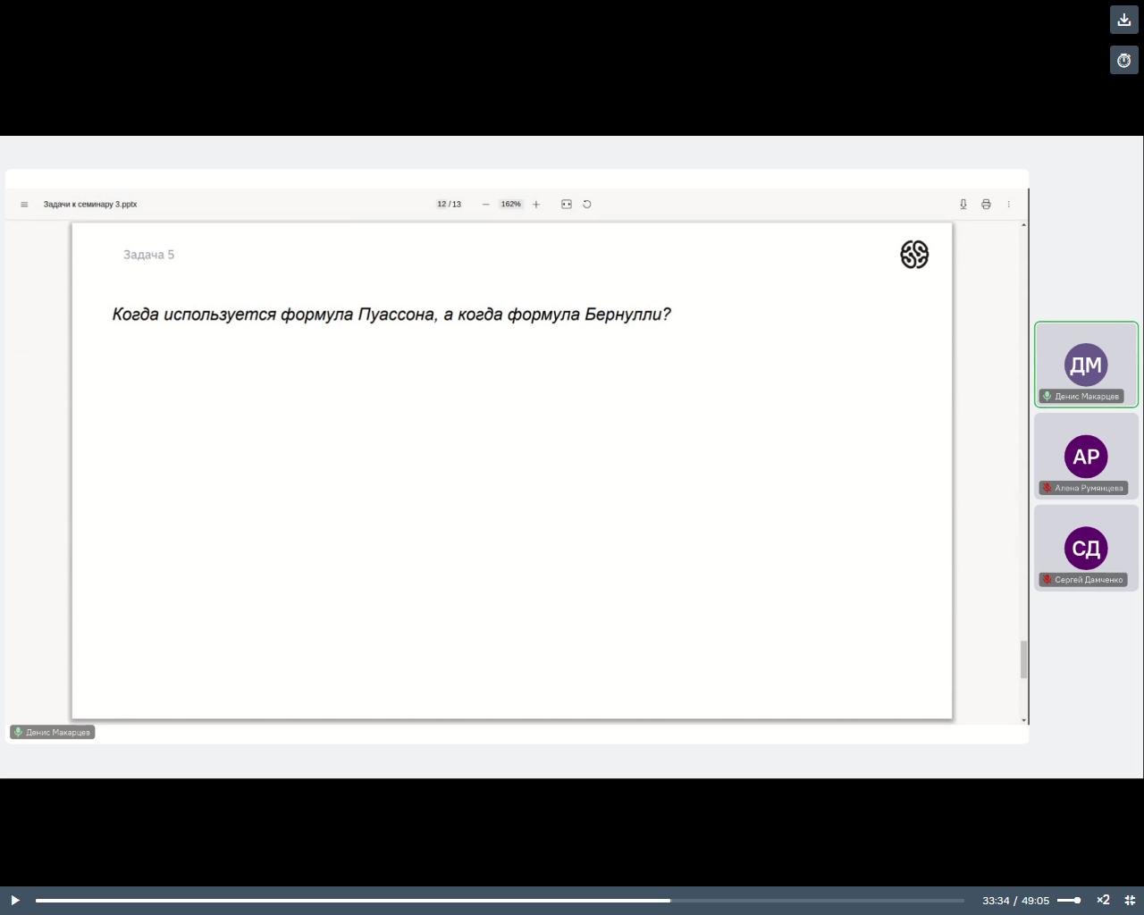

Пуассон – вероятность маленькая, а объем выборки большой.

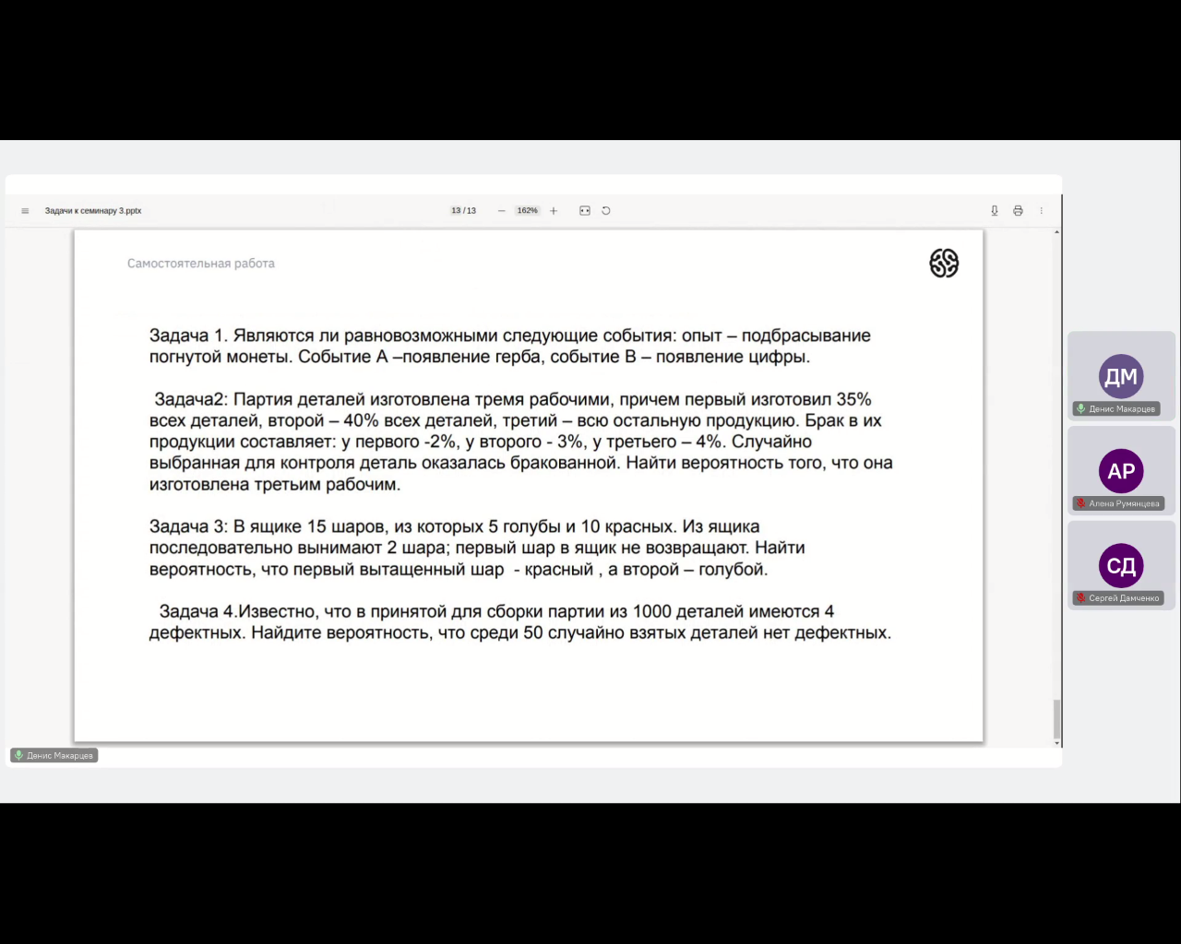

1. Да.
2. Р(общая) = 0,25 \* 0,02 + 0,4 \* 0,03 + 0,25 \* 0,04 = 0,029

Р(брак 3-го раб) = (0,25 \* 0,04) / 0,029 = 0,34

1. Р = 10/15 \* 5/14 = 5/21

